SEBARAN DAERAH PENANGKAPAN PANCING ULUR TUNA DI SAMUDERA HINDIA
The distribution of Fishing Ground Hand Line Tuna in the Indian Ocean

Defra Monika¹, Adnal Yeka¹, Harisjon¹, Zalmirono¹, Deni Sarianto¹
¹Politeknik Kelautan dan Perikanan Pariaman (Program Studi Perikanan Tangkap)

*corresponding author; denisarianto45@gmail.com

ABSTRAK

Fishing ground have long been used by fishermen to determine whether these waters are potential or not. Mapping of fishing grounds is often forgotten by fishermen in determining whether or not a body of water will be the target of tuna fishing. This study aims to map the fishing ground operated by PPS Bungus fishermen in the Indian Ocean and the size of the fish caught. This research implemented in the Waters of the Islands of mentawai, Province West Sumatra. The results showed that there were three fishing ground areas in the Indian Ocean, namely (1) the Siberut Island Zone, (2) the Zone between Siberut Island and Sipora and (3) the Sipora zone. The most catches were obtained in the east-west transition season, namely in September as many as 61 fish with a weight of 3159 kg, while in October as many as 59 fish with a weight of 3050 kg. In the eastern season, the most catches were in July with a total of 50 fish and a weight of 2389 kg. Overall, this study found that catches using hand line tuna are widely used in areas where there are upwelling. The Mentawai Islands are one of the waters that are upwelling.
Key Words: fishing ground, east season, east west transition season

ABSTRAK

Daerah penangkapan telah lama digunakan oleh para nelayan untuk menentukan potensial atau tidak perairan suatu perairan. Pemetaan daerah penangkapan seringkalai dilupankan oleh nelayan dalam menentukan potensial atau tidaknya suatu peraiaran yang akan dijadikan sasaran penangkapan ikan tuna. Penelitian ini bertujuan untuk memetakan daerah penangkapan dengan alat tangkap hand line yang dioperasikan oleh nelayan PPS Bungus di Samudera Hindia dan ukuran ikan yang ditangkap. Penelitian ini dilaksanakan di Perairan Kepulauan mentawai, Propinsi Sumatera Barat. Hasil penelitian menunjukkan bahwa terdapat tiga wilayah daerah penangkapan di Samudera Hindia yaitu (1) Zona Pulau Siberut, (2) Zona anatar Pulau Siberut dan Sipora dan (3) zona sipora. Hasil tangkapan paling banyak di peroleh pada Musim peralihan timur barat yaitu pada bulan September sebanyak 61 ekor dengan berat 3159 kg sedangkan selanjutnya pada bulan Oktober sebanyak 59 ekor dengan berat 3050 kg. Musim timur hasil tangkapan terbanyak yaitu pada bulan Juli dengan jumlah 50 ekor serta berat 2389 kg. Secara keseluruhan, penelitian ini menemukan bahwa hasil tangkapan dengan menggunakan hand line tuna banyak digunakan pada daerah yang terdapat up weling. Kepulauan Mentawai merupakan salah satu perairan yang terdapat upwelling
Keyword: fishing ground, musim timur, musim peralihan timur barat

PENDAHULUAN

Pelabuhan Perikanan Samudra (PPS) Bungus merupakan salah satu pelabuhan yang terdapat di Provinsi Sumatera Barat. Wilayah kerja PPS Bungus berhadapan langsung dengan Samudera Hindia bagian barat. Daerah merupakan bagian dari zona ekomomi eksklusif Indonesia (ZEEI) yang menjadi salah satu penggerak perekonomian wilayah ini. Menurut data statistik DKP (2020) potensi perikanan di Wilayah Pengelolaan Perikanan 572 Samudera Hindia bagian barat yang didaratkan di PPS Bungus sebesar 4.776.149 kg ton/tahun.
Hand line tuna atau pancing ulur merupakan salah satu alat penangkapan ikan yang digunakan nelayan yang berpangkalan di PPS Bungus. Alat tangkap ini di operasikan pada perairan yang memiliki kedalaman 18 meter sampai 75 meter (Block et al., 1997) dan (Kitagawa et al., 2000). Alat bantu utama yang digunakan dalam pengoperasian hand line adalah lampu mercuri dan jangkar parasut. Lampu mercuri berguna agar ikan yang bersifat fototaksis positif berkumpul di sekitar lambung kapal dan membentuk siklus rantai makanan (Rita et al., 2015). Alat ini di pasang di sekeling kapal. Selain sebagai pengumpul ikan fototaksis positif lampu juga berfungsi sebagai alat bantu dalam mendapatkan unpan hidup cumi-cumi (Rudin et al., 2017) menyatakan warna dan jenis pencahayaan sangat berpenagaruh terhadap fototaksis ikan. Jankar parasut berguna untuk mengurangi pengaruh lajukapal yang di pengaruhi oleh arus permukaan dan angin
Penggunaan hand line sebagai alat bantu penagkapan tuna dalam kegiatan penangkapan ikan telah terbukti mampu meningkatkan produksi hasil tangkapan nelayan (Sangkoy et al., 2020). Produktivitas kapal-kapal hand line cukup tinggi, sehingga fishing ground yang telah di miliki nelayan semakain banyak. Namun demikian, tertangkapnya ikan yang dalam jumlah banyak belum tentu diperoleh. Penelitian ini bertujuan untuk: (1) Memetakan daerah penangkapan dengan alat tangkap hand line yang dioperasikan nelayan PPS Bungus di perairan Samudera Hindia bagian barat; dan (2) ukuran ikan yang ditangkap.

BAHAN DAN METODE

Penelitian dilaksanakan PPS Bungus, Propinsi Sumatera Barat. Waktu pengambilan data dilaksanakan pada tanggal 13 Juni – 28 November 2021. Gambar mengenai metode pengoperasian alat tangkap, jenis ikan yang tertangkap dan jenis yang biasa tertangkap, diperoleh dari wawancara dengan 15 orang nakhoda hand line tuna.
Data mengenai jenis ikan yang tertangkap di hand line diperoleh dari data hasil tangkapan kapal jala jana 04 yang menangkap ikan di ZEEI.
Penentuan sebaran fishing groud mengikuti daftar posis yang terdapat pada fish finder saat melakukan aktifitas penagkapan. Data posisi penangkapan diolah dengan mengunakan sofwer ArcGis 10.2 dan disajakan dalam bentuk gambar.

HASIL DAN PEMBAHASAN

Sebaran Fishing Ground
Sebaran fishing ground dalam penelitian ini terbagi 3 zona penyebaran adalah sebagai berikut (Gambar 1): (1) Zona fishing ground yang berada Depan Pulau Siberut (Gambar 2); (2) Zona fishing ground yang bera di antara pulau Siberut dan Pulau Sipora (Gambar 3); dan (3) fishing ground yang berada di Pulau Sipora. Penyebaran fishing ground di Samudra Hindia bagian barat disebabkan oleh dua faktor yaitu faktor internal dan dan faktor eksternal armada penangkapan (Sarianto et al., 2019) faktor internal datang dari armada tangkap sendiri sedangkan factor internal datang dari kondisi alam .
Fishing ground yang tersebar di ZEEI dilayarai oleh armada hand line tuna yang berukuran dari 15 GT sampai 60 GT. Banyaknya armada hand line tuna yang berukuran kecil disebabkan oleh kegiatan penangkapan yang terbatas diatas kapal dimana jumlah alat tangkap yang bisa di pasang di atas kapal berjumlah 8 unit.
Penangkapan ikan tuna di perairan Pulau Siberut terjadi pada bulan Juni s/d Juli 2021 atau musim timur terlihat pada Gambar 1. banyaknya armada penangkapan yang melakukan aktivitas penangkapan pada perairan tersebut didukung oleh pengalaman selama menjadi nelayan pada bulan ini kapal hand line menjahui selat.

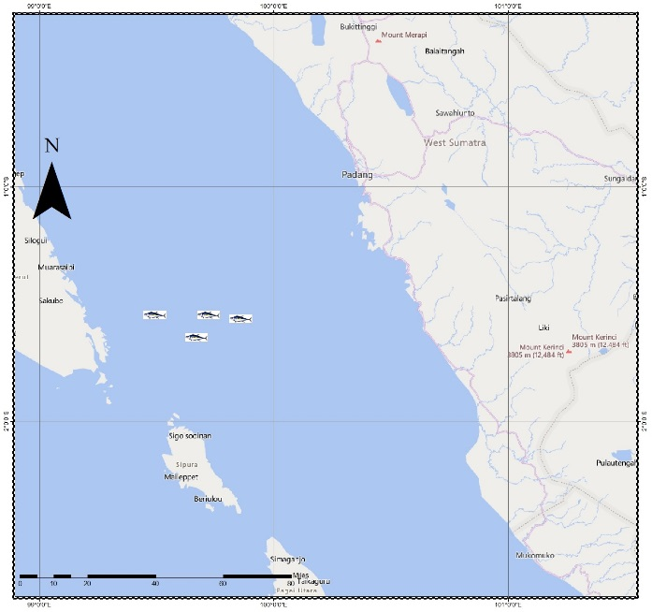
  - Gambar 1 Sebaran fishing ground P Siberut pada bulan Juni s/d Juli

Gambar 2 menunjukan kegiatan penangkapan tuna yang dilakukan pada bulan Agustus s/d September yaitu pergeseran antara musim timur ke musim peralihan timur barat. Gambar 2 menunjukan ikan tuna telah bergerak menuju aliran selat anatara pulau Siberut dan pulau Sipora (Agustina et al., 2019) menyatakan musim sangat berpenaruh terhadap sebaran daerah penangkapan. Sedangkan (Demi et al., 2020) menyatakan selaian musim faktor upwelling menjadi penentu daerah penanagkapan.

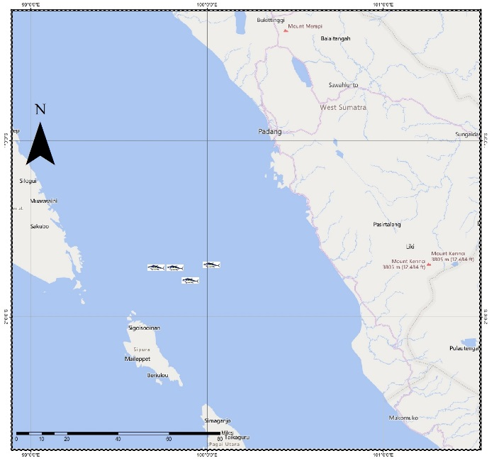

Gambar 2 Sebaran fishing ground antar Pulau Siberut dan Sipora pada bulan Agustus s/d September

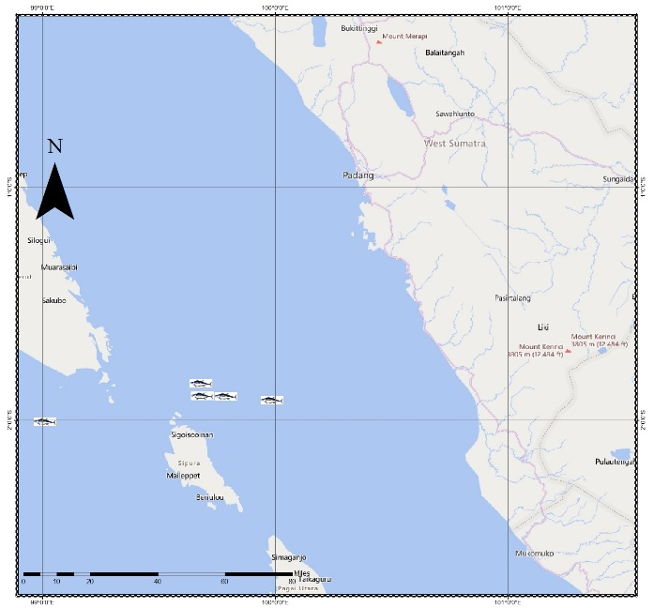

  - Gambar 3 Sebaran fishing ground Pulau Sipora pada bulan Oktober November

Pada Gambar 3 merupakan aktivitas penangkapan yang dilakukan pada bulan Oktober s/d November dimana pada saat ini telah memasuki puncak dari musim peralihan timur barat. Pergerakan aktifitas penangkapan lebih banyak berada di pulau sipora sampai ke pulau sipora bagian luar. (Simbolon et al., 2013) menyatakan pada musim peralihan timur barat hampir di seluruh kepulauan Mentawai terjadi upwelling.

  - Table 1 Hasil tangkapan dan jumlah tangkapan
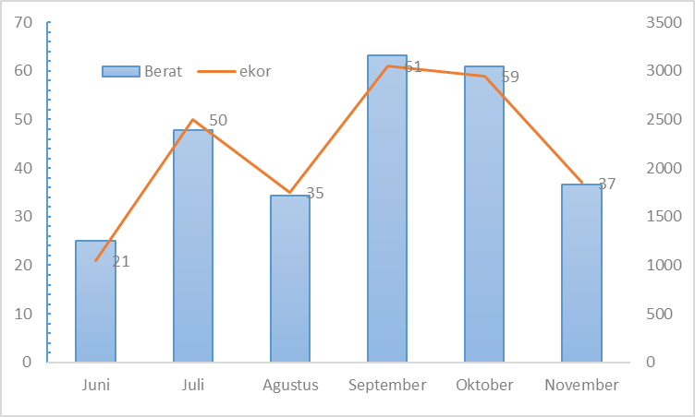

Kegiatan penangkapan yang dilaksanakan dari bulan Juni s/d November 2021 sebagai mana terlihat pada Tabel 1. Menunjukan penangkapan ikan pada fishing ground memiliki hasil tangkapan yang fluktuatif. Penangkapan yang dilaksanakan pada musim timur terjadi puncak penangkapan pada bulan Juli yaitu sebanyak 50 ekor tuna dengan berat total 2389 kg sedangkan pada bulan juni merupan penangkapan terendah sebanyak 21 ekor dengan berat 1255 kg.
Musim timur peralihan timur barat merupakan aktifitas penangkapan yang sangat baik dimana puncak penangkapan terjadi pada bulan September sampai oktober yaitu sebanyak 61 ekor dengan berat 3159 pada bualan September sedangkan pada bulan Oktober diperoleh hasil tangkapan sebanyak 59 ekor dengan berat 3050 kg. hasil tangkapan terendah terjadi pada bulan November sebanyak 37 ekor dengan berat 1832 kg pernyataan ini senada dengan (Simbolon et al., 2013).

SIMPULAN DAN SARAN

Simpulan
Fishing ground paling potensial terdapat pada pulau Sipora dimana aktifitas penangkapan dilaksanakan pada musim peralihan timur barat terjadi pada bulan Sebterber dan Oktober dengan hasil tangkapan 61 ekor dengan berat 3159 kg pada bulan September sedangkan pada bulan Oktober di peroreh 59 ekor dengan berat 3050 kg. Musim timur memiliki hasil tangkapan terbanyak terjadi pada bulan Juli sebanyak 50 ekor dengn berat 2389 kg.

Saran
Perlu dilakukan dilakukan pengajian lebih lanjut dalam waktu panjang untuk melihat hubungan yang lebih jelas terhadap fishing ground yang terdapat di kepulauan Mentawai. tangkap lain yang lebih ramah lingkungan seperti pancing ulur dan rawai tuna sebaiknya dilakukan, untuk mengurangi tertangkapnya ikan yang belum layak tangkap.

DAFTAR PUSTAKA

Agustina, M., Setyadji, B., & Tampubolon, P. A. R. P. (2019). Perikanan Tuna Sirip Kuning (Thunnus albacares Bonnaterre, 1788) pada Armada Tonda di Samudera Hindia Selatan Jawa. BAWAL Widya Riset Perikanan Tangkap, 11(3), 161–173.
Block, B. A., Keen, J. E., Castillo, B., Dewar, H., Freund, E. V., Marcinek, D. J., Brill, R. W., & Farwell, C. (1997). Environmental preferences of yellowfin tuna (Thunnus albacares) at the northern extent of its range. Marine Biology, 130(1), 119–132.
Demi, L. A., Waas, H. J. D., Sarianto, D., & Haris, R. B. K. (2020). Karakteristik Oseanografi Pada Daerah Penangkapan Ikan Tuna Di Samudra Hindia Bagian Timur Indonesia. Jurnal Ilmu-Ilmu Perikanan Dan Budidaya Perairan, 15(1), 48–62.
((DKP) Dinas Kelautan dan Perikanan Provinsi Sumatera Barat. 2020. Laporan Statistik Perikanan Provinsi Sumatera Barat Tahun 2020. DKP Sumbar
Kitagawa, T., Nakata, H., Kimura, S., Itoh, T., Tsuji, S., & Nitta, A. (2000). Effect of ambient temperature on the vertical distribution and movement of Pacific bluefin tuna Thunnus thynnus orientalis. Marine Ecology Progress Series, 206, 251–260.
Rita, L., Domu, Simbolon, & Tri,Wiji, Nurani. (2015). Terbentuknya Daerah Penangkapan Ikan dengan Light Fishing.
Rudin, M. J., Irnawati, R., & Rahmawati, A. (2017). Perbedaan Hasil Tangkapan Bagan Tancap Dengan Menggunakan Lampu Cfl Dan Led Dalam Air (Leda) Di Perairan Teluk Banten (Differences Of Fixed Lift Net Catch Result By Using Cfl Lamps And Underwater Led In Banten Bay Water). Jurnal Perikanan Dan Kelautan P–Issn, 2089, 3469.
Sangkoy, R., Labaro, I. L., & Paransa, I. J. (2020). Kajian Operasi Penangkapan Pancing Ulur Pelagis Besar yang Menggunakan Umpan Hidup (The Study of Operation of Large Pelagic Hand line Using Live Bait). Jurnal Ilmu Dan Teknologi Perikanan Tangkap, 5(1).
Sarianto, D., Istrianto, K., & Djunaidi. (2019). Sebaran Rumpon di Samudera Hindia pada Daerah Penangkapan Purse Seine. Jurnal Airaha, 8(02), 059–066.
Simbolon, D., Silvia, S., & Wahyuningrum, P. I. (2013). Pendugaan Thermal Front dan Upwelling sebagai Indikator Daerah Potensial Penangkapan Ikan di Perairan Mentawai (The Prediction of Thermal Front and Upwelling as Indicator of Potential Fishing Grounds in Mentawai Water). Marine Fisheries: Journal of Marine Fisheries Technology and Management, 4(1), 85–95.

